河南省公共资源“智慧交易”平台
政府采购项目【异常低价审查功能】操作手册

目录

一、 异常低价审查操作流程 1
1.1、 采购人（代理机构）角色 1
1.1.1、 异常低价阈值设置（交易系统） 1
1.1.2、 异常低价阈值录入（评标系统） 2
1.1.3、 异常低价审查相关材料上传 3
1.2、 评委角色 4
1.2.1、 异常低价审查准备 4
1.2.2、 异常低价检测结果查看 7
1.2.3、 评委委员会发起澄清 10
1.2.4、 异常低价审查意见及结果录入 11
1.2.5、 若不存在异常低价情形操作流程 14
1.2.6、 评标报告抓取异常低价审查情况 16

异常低价审查操作流程
  - 采购人（代理机构）角色
    - 异常低价阈值设置（交易系统）
前置条件：无
基本功能：采购人（代理机构）在交易系统制作采购文件阶段，需要设置异常低价判断标准
操作步骤：
- 采购人（代理机构）在交易系统制作采购文件时，须手动录入异常低价阈值，相关录入信息会在开标阶段自动同步至评标系统，详见下图：
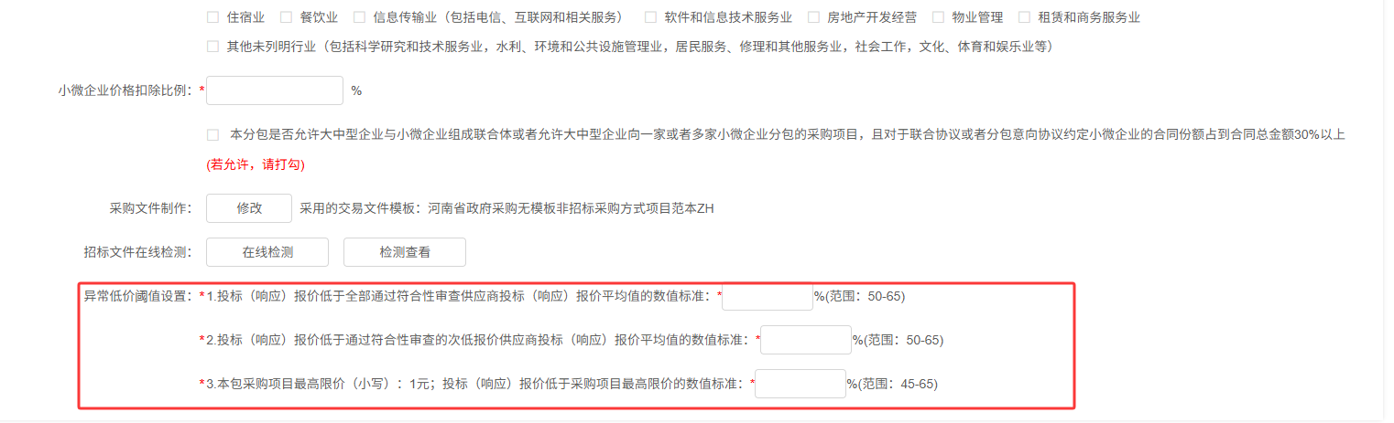
    - 异常低价阈值录入（评标系统）
前提条件：采购人（代理机构）制作采购文件阶段，未录入异常低价阈值。
后置流程：无
基本功能：采购人（代理机构）在评标系统“评标准备-异常低价信息录入”菜单录入异常低价阈值标准。
操作步骤：
- 若采购人（代理机构）在制作采购文件阶段未录入异常低价阈值，可在评标系统“评标准备-异常低价信息录入”菜单，手动录入“异常低价阈值”范围。如下图：
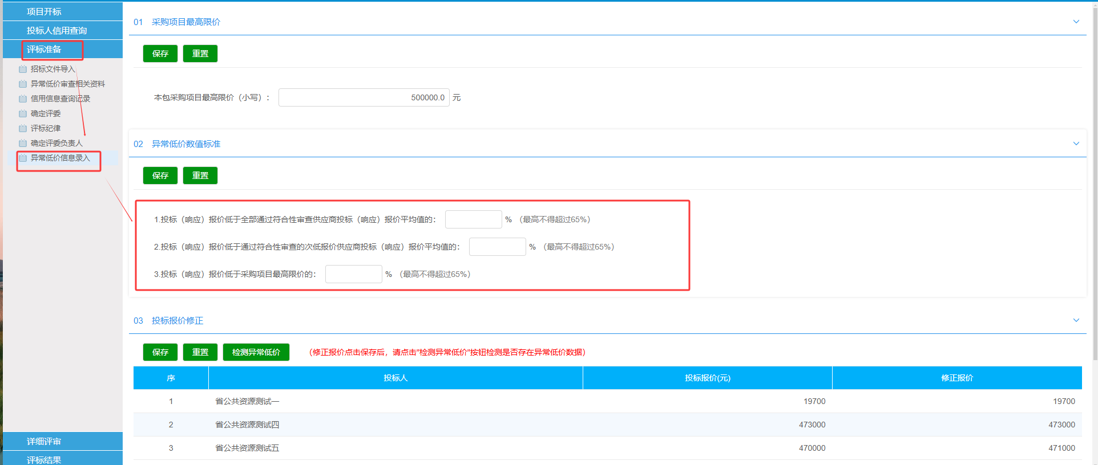
    - 异常低价审查相关材料上传
前置条件：开标结束
基本功能：采购人（代理机构）在评标准备阶段，上传异常低价审查相关材料
操作步骤：
- 在开评标当天，采购人（代理机构）开标结束后，在评标系统“评标准备-异常低价审查相关材料”菜单，可根据自己项目的实际情况，上传评审委员会需要的“同类项目中标（成交）价格、类似产品市场价格水平、行业人工费用标准、国家有关部门指导行业协会发布的行业平均成本等相关信息资料”，评审委员会可在评标准备环节查看采购人（代理机构）上传的相关材料。见下图：
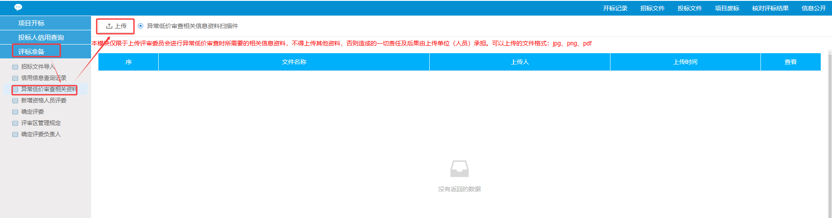
  - 评委角色
    - 异常低价审查准备
前提条件：所有评委的初步评审已经完成，且组长已经进行汇总确认。
后置流程：标价比较表
基本功能：初步评审完成后，系统自动抓取并展示当前标段代理机构录入异常低价阈值以及所有通过符合性审查的投标单位信息及报价。
操作步骤：
- 评委组长在初步评审阶段，点击“异常低价信息录入”按钮，评标系统会自动同步当前标段的采购最高限价以及采购人（代理机构）在制作采购文件阶段录入的“异常低价阈值”。
- 评标系统自动抓取所有通过符合性审查的单位信息及投标报价（如果是二次报价项目，则自动抓取最后一次投标报价）并进行展示。如下图：
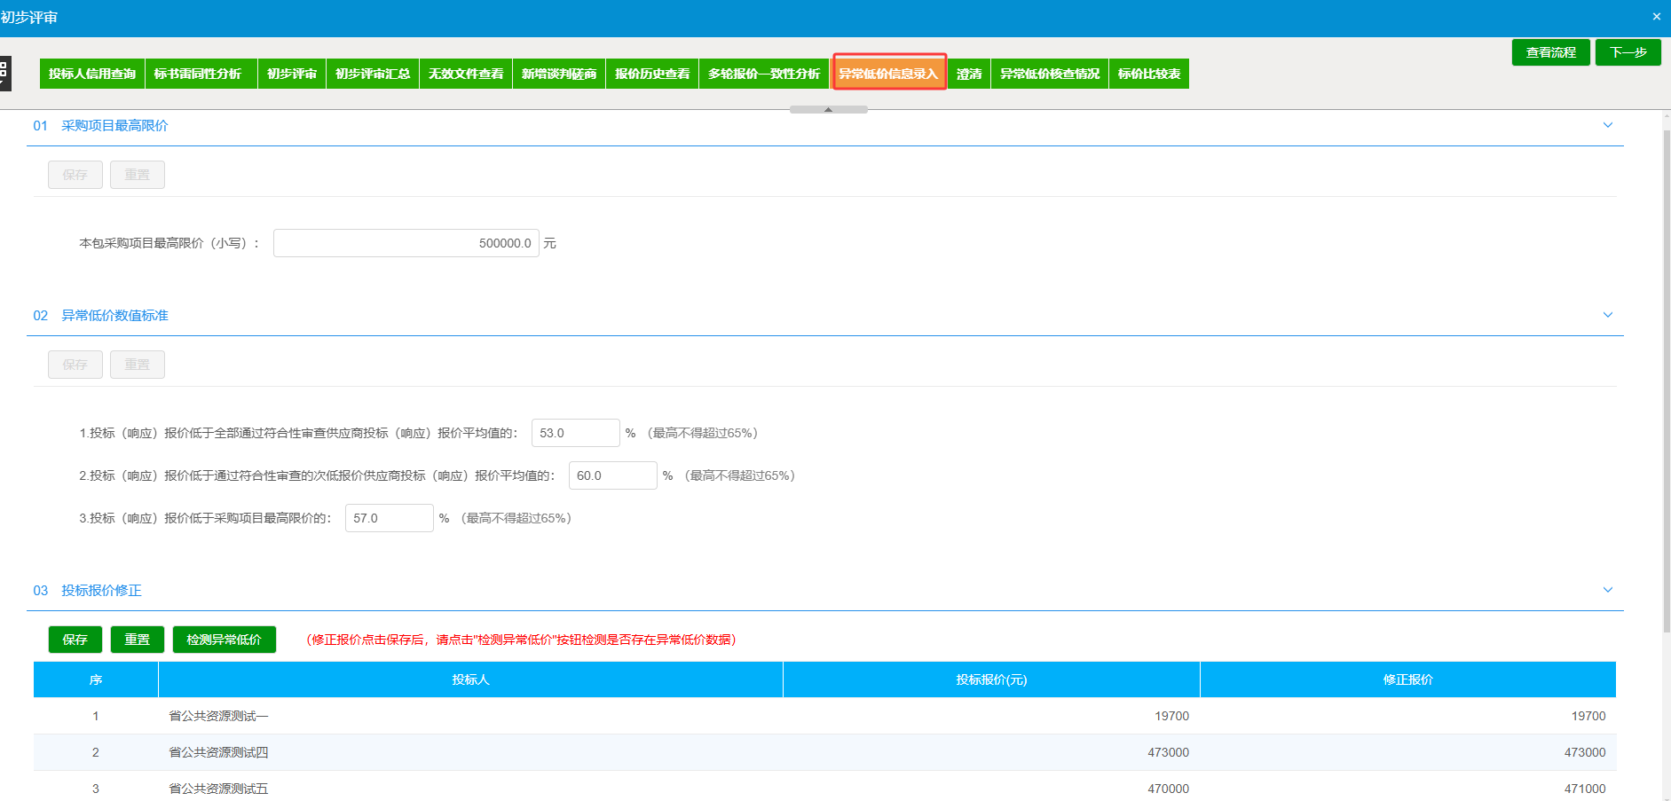
- 如果存在部分投标单位报价需要修正情况，评委组长可直接选择对应投标单位修正报价，再点击“保存”按钮完成报价修正，若不需要修正报价可直接点击“保存”按钮，详见下图：
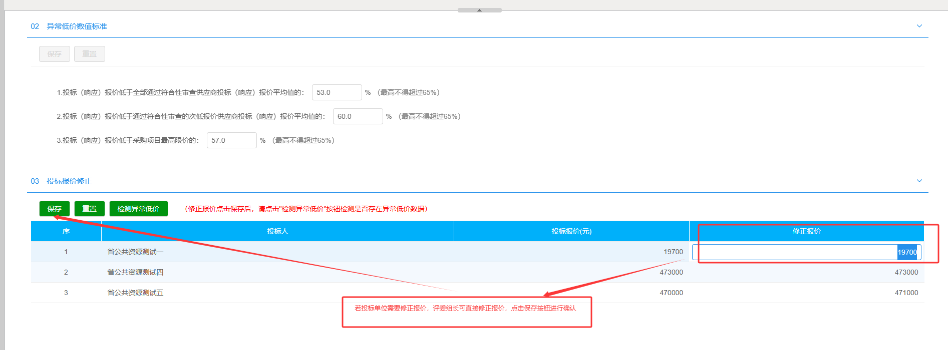
- 评委组长确认系统抓取信息无误，可点击“检测异常低价”按钮，系统会自动根据采购人（代理机构）设置的阈值检测是否存在异常低价情形，详见下图：
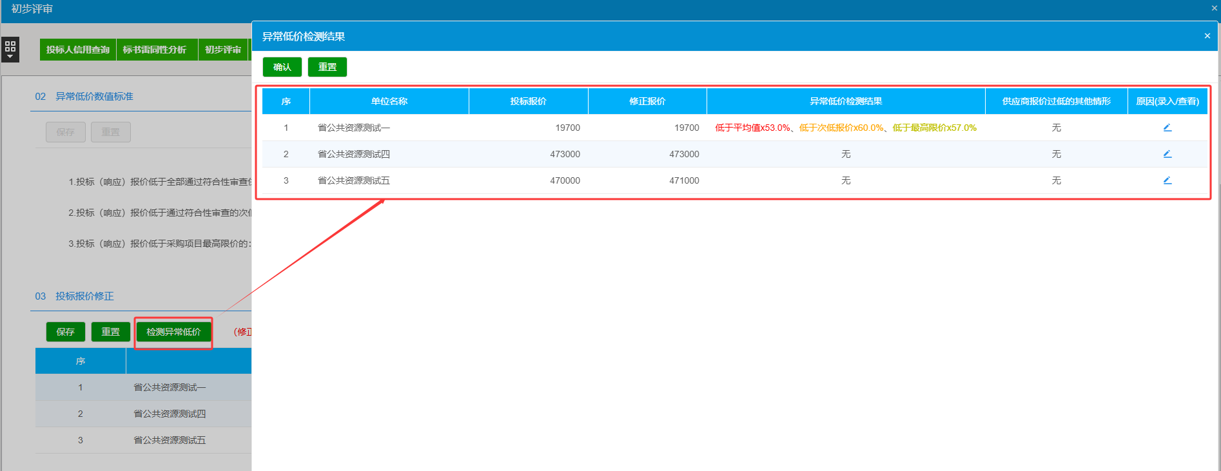
    - 异常低价检测结果查看
前提条件：评委组长已确认投标报价，且点击检测异常低价按钮
基本功能：评委组长点击“检测异常低价”按钮，系统自动计算并展示异常低价结果。
操作步骤：
- 评委组长点击“检测异常低价”按钮，系统自动计算并展示异常低价结果，并把存在异常低价情形的结果进行突出颜色标记，如下图：
- 若评审委员会认定部分投标单位可能存在“其他异常低价情形”，评委组长可先点击后方“修改”按钮，录入评标委员会认定投标单位“存在其他异常低价情形”的原因，再点击保存按钮。如下图：
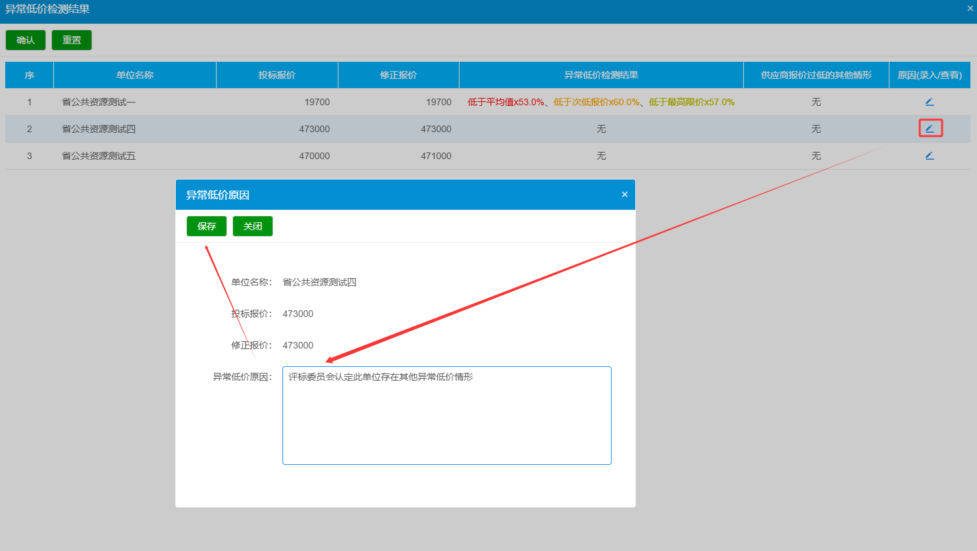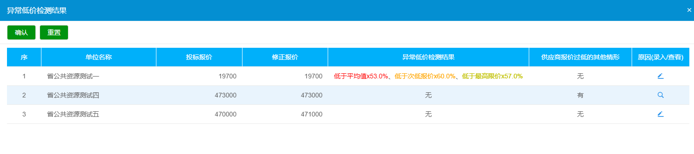
    - 评委委员会发起澄清
前提条件：无
基本功能：评委组长可根据系统“异常低价检测结果”判定是否需要启动异常低价审查程序。需要启动的，可对存在异常低价情形投标单位发起澄清。
操作步骤：
- 评委组长点击【初步评审-澄清】子菜单，进入澄清页面，点击“新增澄清”按钮，可针对存在异常低价情形投标单位发起澄清。如下图：
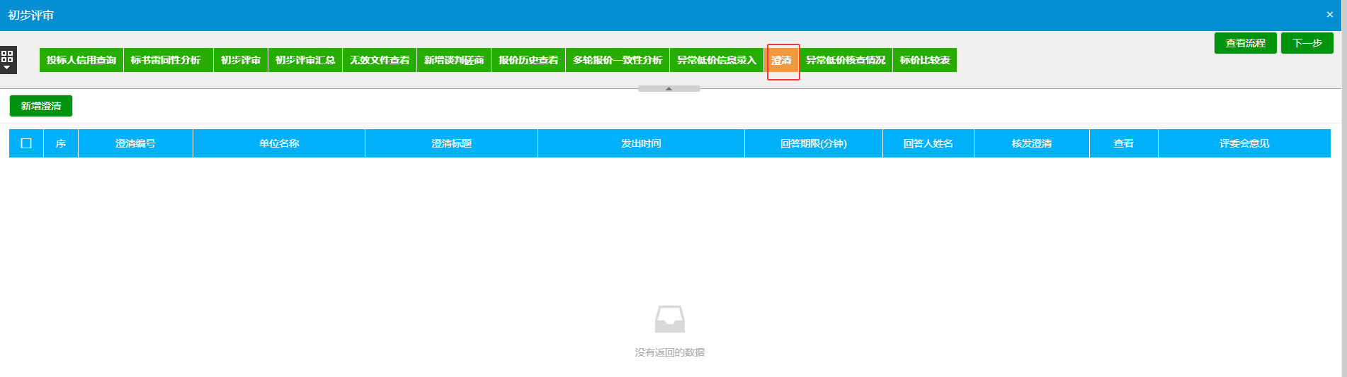
注意：该步骤仅评委组长有权限操作，且根据实际情况由评审委员会决定是否发起。
    - 异常低价审查意见及结果录入
前提条件：无
基本功能：评审委员会启动异常低价审查程序后，需在系统中录入审查意见和审查结果。
操作步骤：
- 评委组长点击【初步评审-异常低价核查情况】按钮，系统自动抓取展示存在“异常低价情形”的投标单位，点击后方“审查意见”按钮，录入评审委员会对存在异常低价情形单位的最终审查意见。见下图：
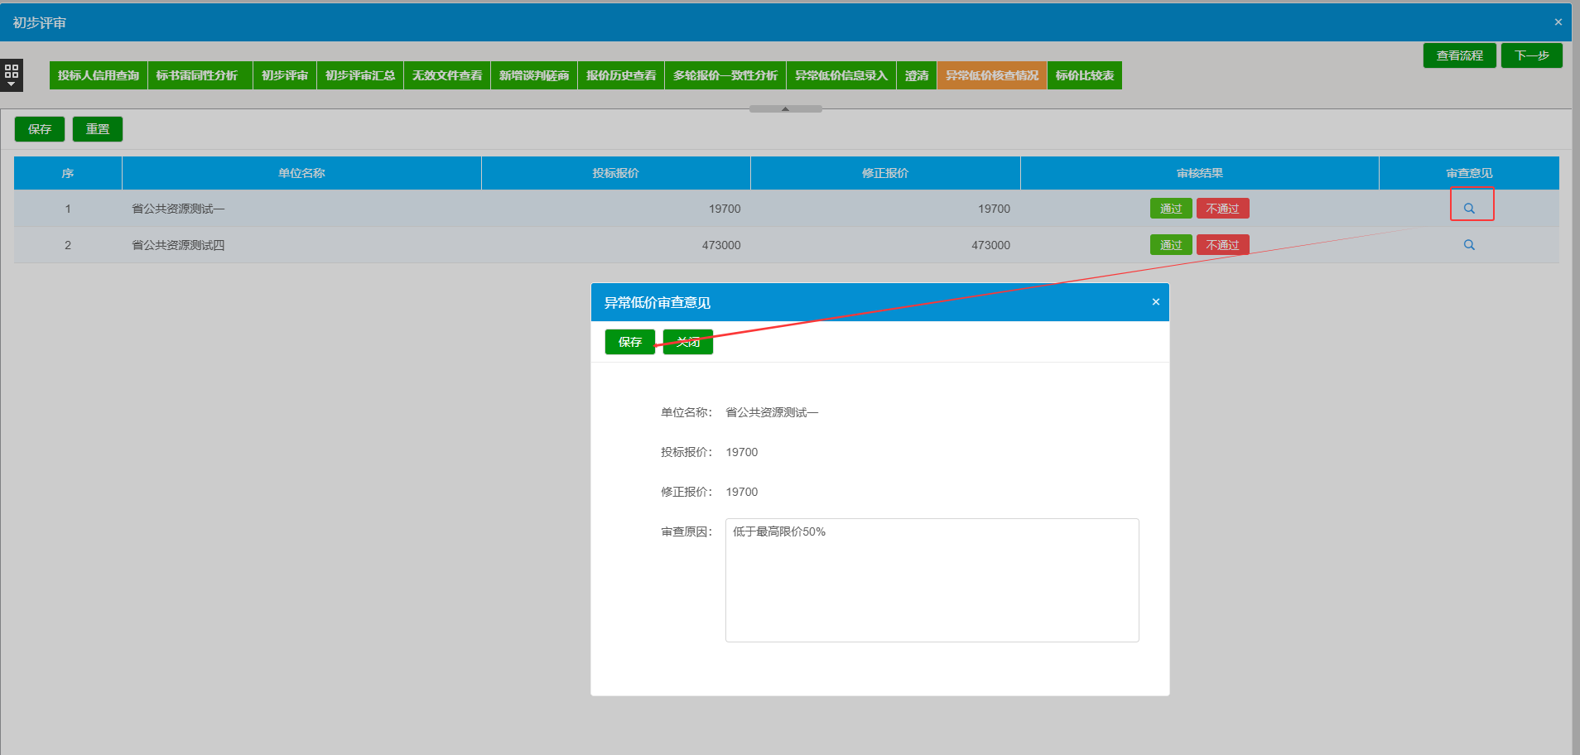
2、评委组长录入审查意见后，方可点击“通过、不通过”录入最终审查结果，详见下图：
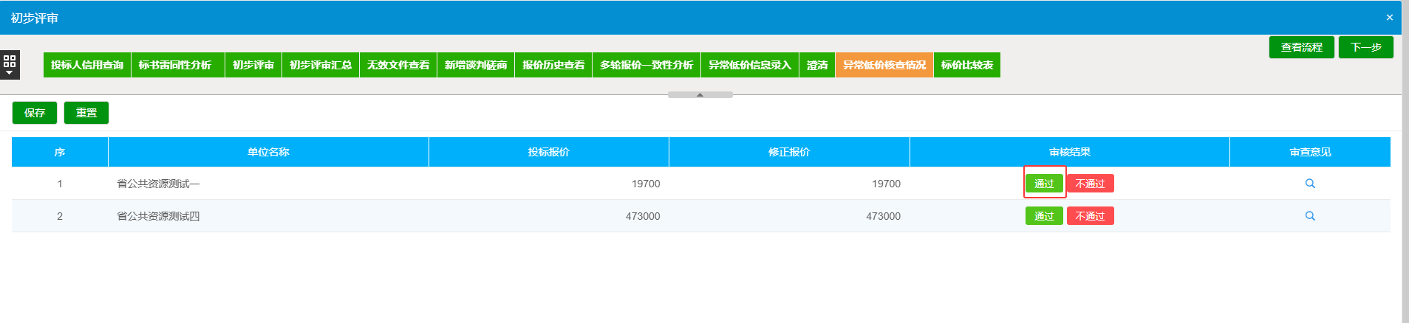
注意：最终审查结果不管是通过还是不通过，都需要评委组长录入最终审查意见原因。
3、评委组长录入审查结果后，点击左上角的“保存”按钮，确认最终审查结果，方可进入标价比较表页面，继续开展详细评审，见下图：
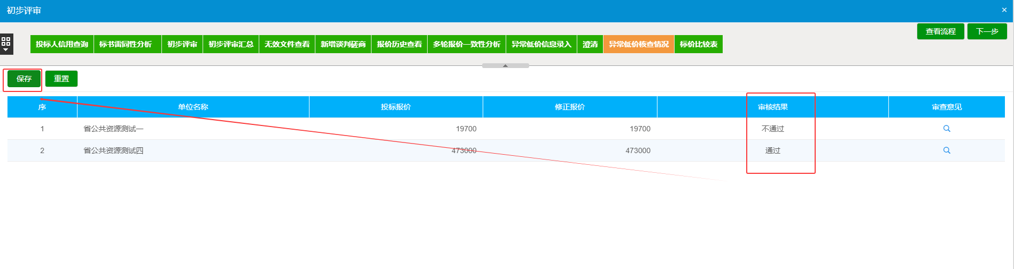
    - 若不存在异常低价情形操作流程
前提条件：已进行异常低价检测，且检测结果不存在异常低价情形
基本功能：评审委员会查看异常低价检测结果，不存在异常低价情形，评审委员会须在“初步评审-异常低价核查情况”中点击“保存”按钮，确认不存在异常低价情形。
操作步骤：
- 评委组长点击【初步评审-异常低价信息录入】菜单中的“检测异常低价”按钮，系统自动计算并展示投标单位是否存在“异常低价情形”的投标单位。见下图：
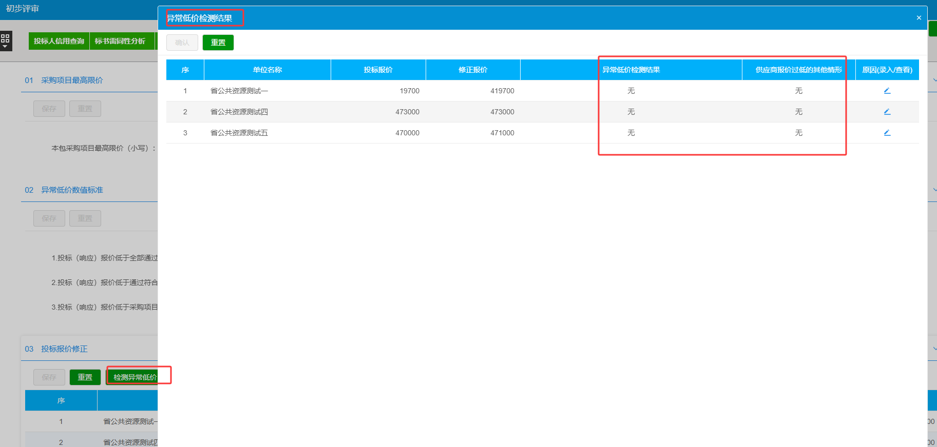
- 若所有投标符合性审查投标单位均不存在异常低价情形，评委组长点击【初步评审-异常低价审查情况】页面，此处不显示投标单位信息，评委组长直接点击“保存”按钮即可，如下图：
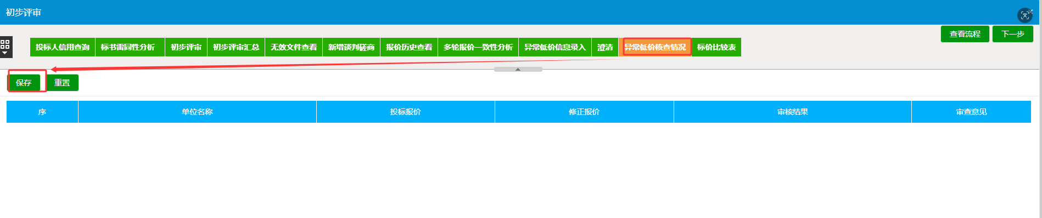
    - 评标报告抓取异常低价审查情况
前提条件：所有评审环节已结束，评审委员会已推荐中标候选人
基本功能：系统内置评标报告模板会自动抓取异常低价审查的启动原因、审查意见、审查结果。
操作步骤：
评审委员会在评委签章环节，检查当前标段评标报告内容是否正常抓取异常低价审查的启动原因、审查意见、审查结果。

